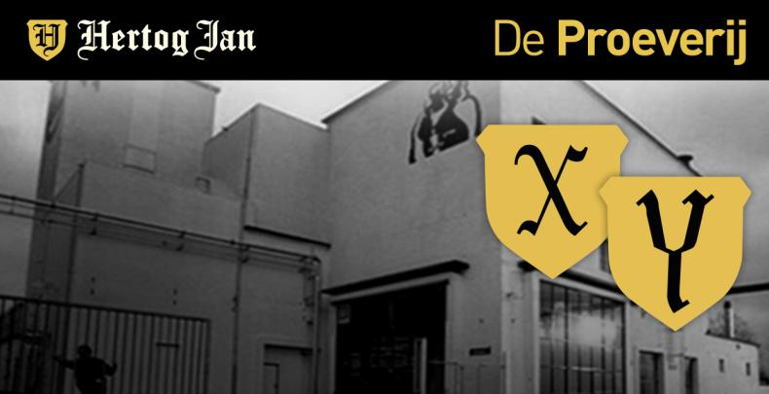EXPERT PROEVER

Naam: Fiona de Lange
Leeftijd: 33
Functies: Schrijfster over bier voor Mitra Magazine, Bier!, AdFundum en het grootste bierplatform van Nederland www.bier.blog.nl (1.500 unieke bezoekers per dag) en eigenaar AlleZ PR&Communicatie
Relatie met bier: Ik heb een passie voor bier en draag dit dagelijks uit via diverse platforms. Vanuit mijn koker komen meerdere initiatieven ter vergroting en verbetering van de Nederlandse biercultuur. De biermarkt met name voor speciale bieren ligt nog compleet open. De consument weet niet dat er duizenden smaakvariaties mogelijk zijn. De biermarketing en met name de rol van de vrouw hierin heeft vernieuwing nodig.
Favoriete stijl bier: Afhankelijk van het moment van de dag en het seizoen. Voorkeursstijlen Tripel en Quadrupel
Favoriet bier moment: Op een warme dag tijdens de lunch is een blond of Weizen bier fantastisch. Aan het einde van de dag voor het eten smaakt een Tripel zeer goed. Als het donker wordt laat ik een mooie quadrupel niet voorbij gaan!
Favoriete Hertog Jan bier: Hertog Jan Grand Prestige of de Hertog Jan Weizener.

